Modélisation et commande des systèmes 2

# Introduction à la commande

## Rappels sur les modèles

* Système – Processus – Modèle
* Etat
* Représentation d’état :

$$\left\{\begin{aligned}\text{evolution} {\text{d}}^{\text{'}}\text{état}=f\left(x,t,u,δ\right) \\ y=g(x,t,u,δ)\end{aligned}\right.$$

Hypothèse 1 :

$$\left\{\begin{aligned}\dot{x}=f\left(x,u\right) \\ y=g\left(x,u\right)\end{aligned}\right.\underset{⇒}{+linéarité}\left\{\begin{aligned}\dot{x}=Aa+Bu \\ y=Cx+Du\end{aligned}\right.$$

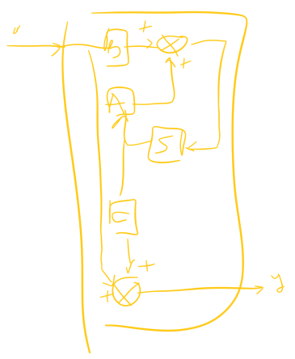

Hypothèse 2

$$\left\{\begin{aligned}x_{S}=f\left(x_{p},u\right) \\ y=g\left(x_{p},u\right)\end{aligned}\right.\underset{⇒}{\begin{aligned}+Codage booleen de l^{'}état \\ \left(équations logiques TKVI\right)\end{aligned}}\left\{\begin{aligned}x_{1}=f_{1}(X_{1},X_{2}…X_{n},a,b) \\ … \\ y_{1}=g_{1}\left(X_{1},X_{2}…a,b\right)\end{aligned}\right.$$

…

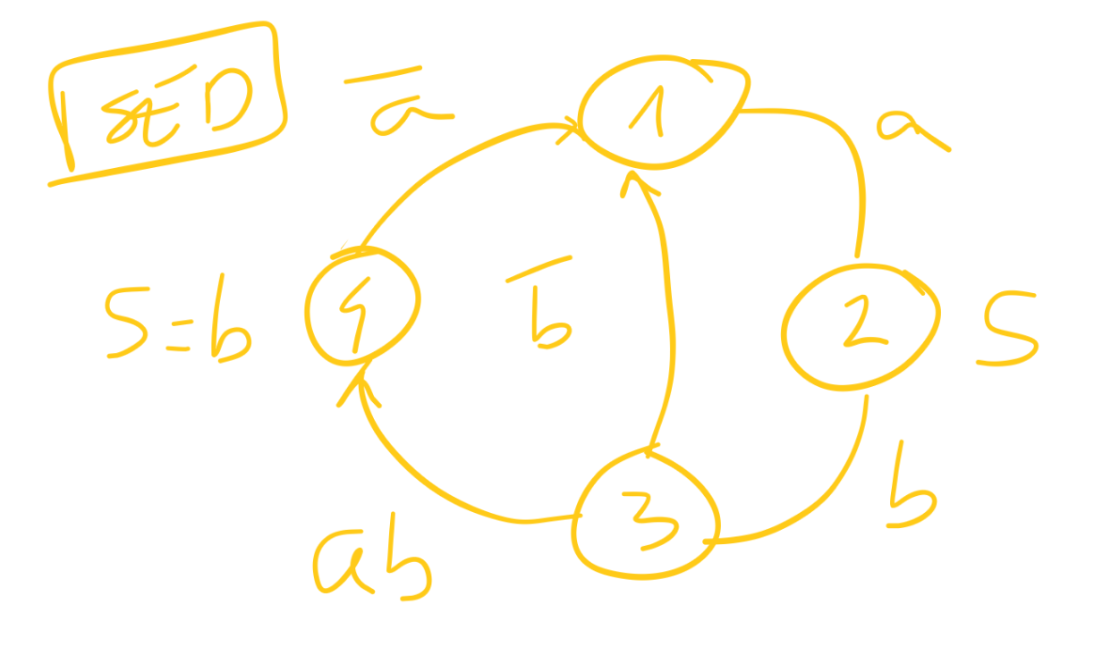

### Scénario d’entrée

$$a=0,b=0→1→0 \\ a=0,b=1→1→0 \\ a=0,b=0→1→0 \\ a=1,b=0→2→1 \\ a=1,b=1→3 puis 4→0 puis 1 \\ a=0,b=1→1→0$$

Variable de sortie

Variable d’état

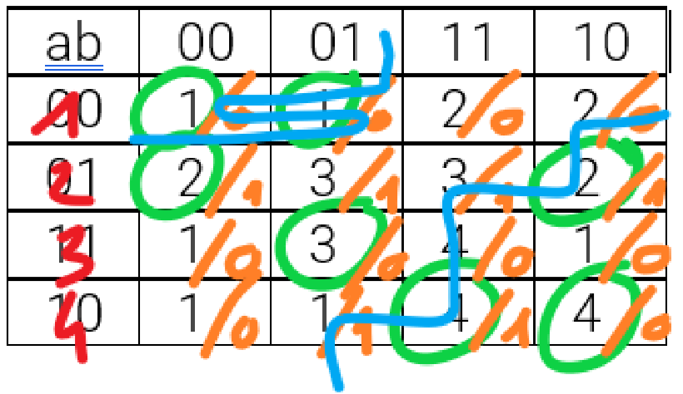

$$\dot{x}=Ax+Bu\underset{⇒}{eq homogène} \dot{x}=Ax \\ trajectoire libre :x\left(t\right)=e^{At}x\left(0\right) avec e^{At}matrice de transistion \\ modes :associés aux valeurs porpres de A$$

$$\underset{⇒}{eq complete} pX\left(p\right)-x\left(0\right)=AX\left(p\right)+BU\left(p\right) \\ \underset{⇔}{ }\left(pI-A\right)X\left(p\right)=x\left(0\right)+BU\left(p\right) \\ \underset{⇔}{ }X\left(p\right)=\left({\left(pI-A\right)}^{-1}x(0)\right)+\left({\left(pI-A\right)}^{-1}BU\left(p\right)\right)$$

Transformée de Laplace de $e^{At}$

Fonction de transfert entrée-sortie

Solution de transfert ${\left(pI-A\right)}^{-1}BU\left(p\right)\underset{⇒}{M^{-1}}\left(e^{A_{0}}B\right)*u\left(t\right)=\int_{-∞}^{+∞}{e^{A\left(t-s\right)}Bu\left(s\right)ds}=\int_{0}^{t}{e^{A\left(t-s\right)}Bu\left(s\right)ds}$

# Procédé, objectif, commande

$$Système\left\{\begin{aligned}existant \\ d^{'}intéret \\ non modifiable \end{aligned}\right.$$

Un procédé possède

* Deux entrées principales : les signaux de commande (qui dépendent de nous) et les perturbations (qui ne dépendent pas de nous)
* Deux sorties principales : la performance et la mesure

Objectifs : « On souhaite que le procédé … » (Cahier des charges fonctionnel)

1. Objectif de suivi de trajectoire : il va falloir utiliser une commande pour avoir un système le plus performant possible
2. Objectif de rejet de perturbation : il va falloir une commande pour avoir un système permettant de pallier les perturbations extérieures
3. Objectif de régulation : il va falloir une commande pour réguler l’état (la condition initiale)

Ainsi une commande un système a créé, qui résout le problème et qui est modifiable.

Notations :

* Signal de commande $u$
* Signal d’entrée $z^{*}$
* Perturbations $w$
* Performance $z$
* Signal de sortie $y$

Stratégie de boucle ouverte : (+) suivi de trajectoire, (-) rejet, (-) régulation (aveugle)  
Stratégie de boucle fermée : bouclage – asservissement

# Exemples

Procédé : un codeur incrémental ne disposant que d’une seule encoche (technologie encoche – laser) accouplé à un moteur qui peut trouver dans les deux sens.

Objectif : « La malaxeur est initialement à l’arrêt devant l’encoche. Lors de l’appuis sur $m$ on souhaite que le malaxeur exécute deux tours à droite puis un tour à gauche. Le comportement est cyclique. »

Question : Quelle machine a état de commande proposez-vous ?

